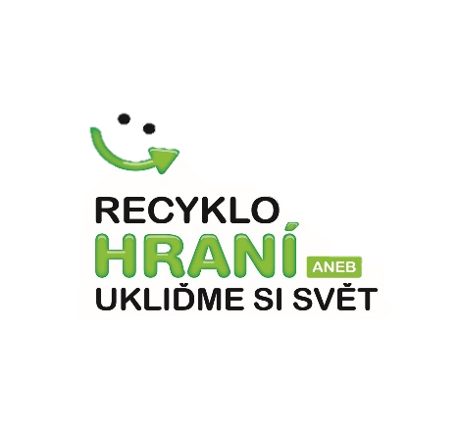****

Všechny věci musí být v **zachovalém**, **pěkném** a **čistém** stavu!

**Knihy čisté, nepopsané a ne starší 20 let!**

Zbylé věci budou darovány charitě.

Co můžete přinést:

* zimní oblečení a obuv
* zimní sportovní vybavení (lyže, brusle)
* knihy, které již doma nevyužijete a nemají datum vydaní starší než 20 let

Výběr oblečení bude probíhat v:

* pátek **3. 11**. od **7:30 do 7:55** a od **14:00­** do **15:00 hodin**
* pondělí **6. 11.** od **7:30** do **7:55** a od **14:00** do **15:00 hodin**

Žáci z Ekotýmu ZŠ Habrmanova srdečně zvou spolužáky, rodiče a veřejnost na SWAP, tedy výměnu oblečení a knih.

**V úterý 7. 11. od 15 do 18 hodin v hale naší školy.**

VÝMĚNA OBLEČENÍ A KNIH



SWAP